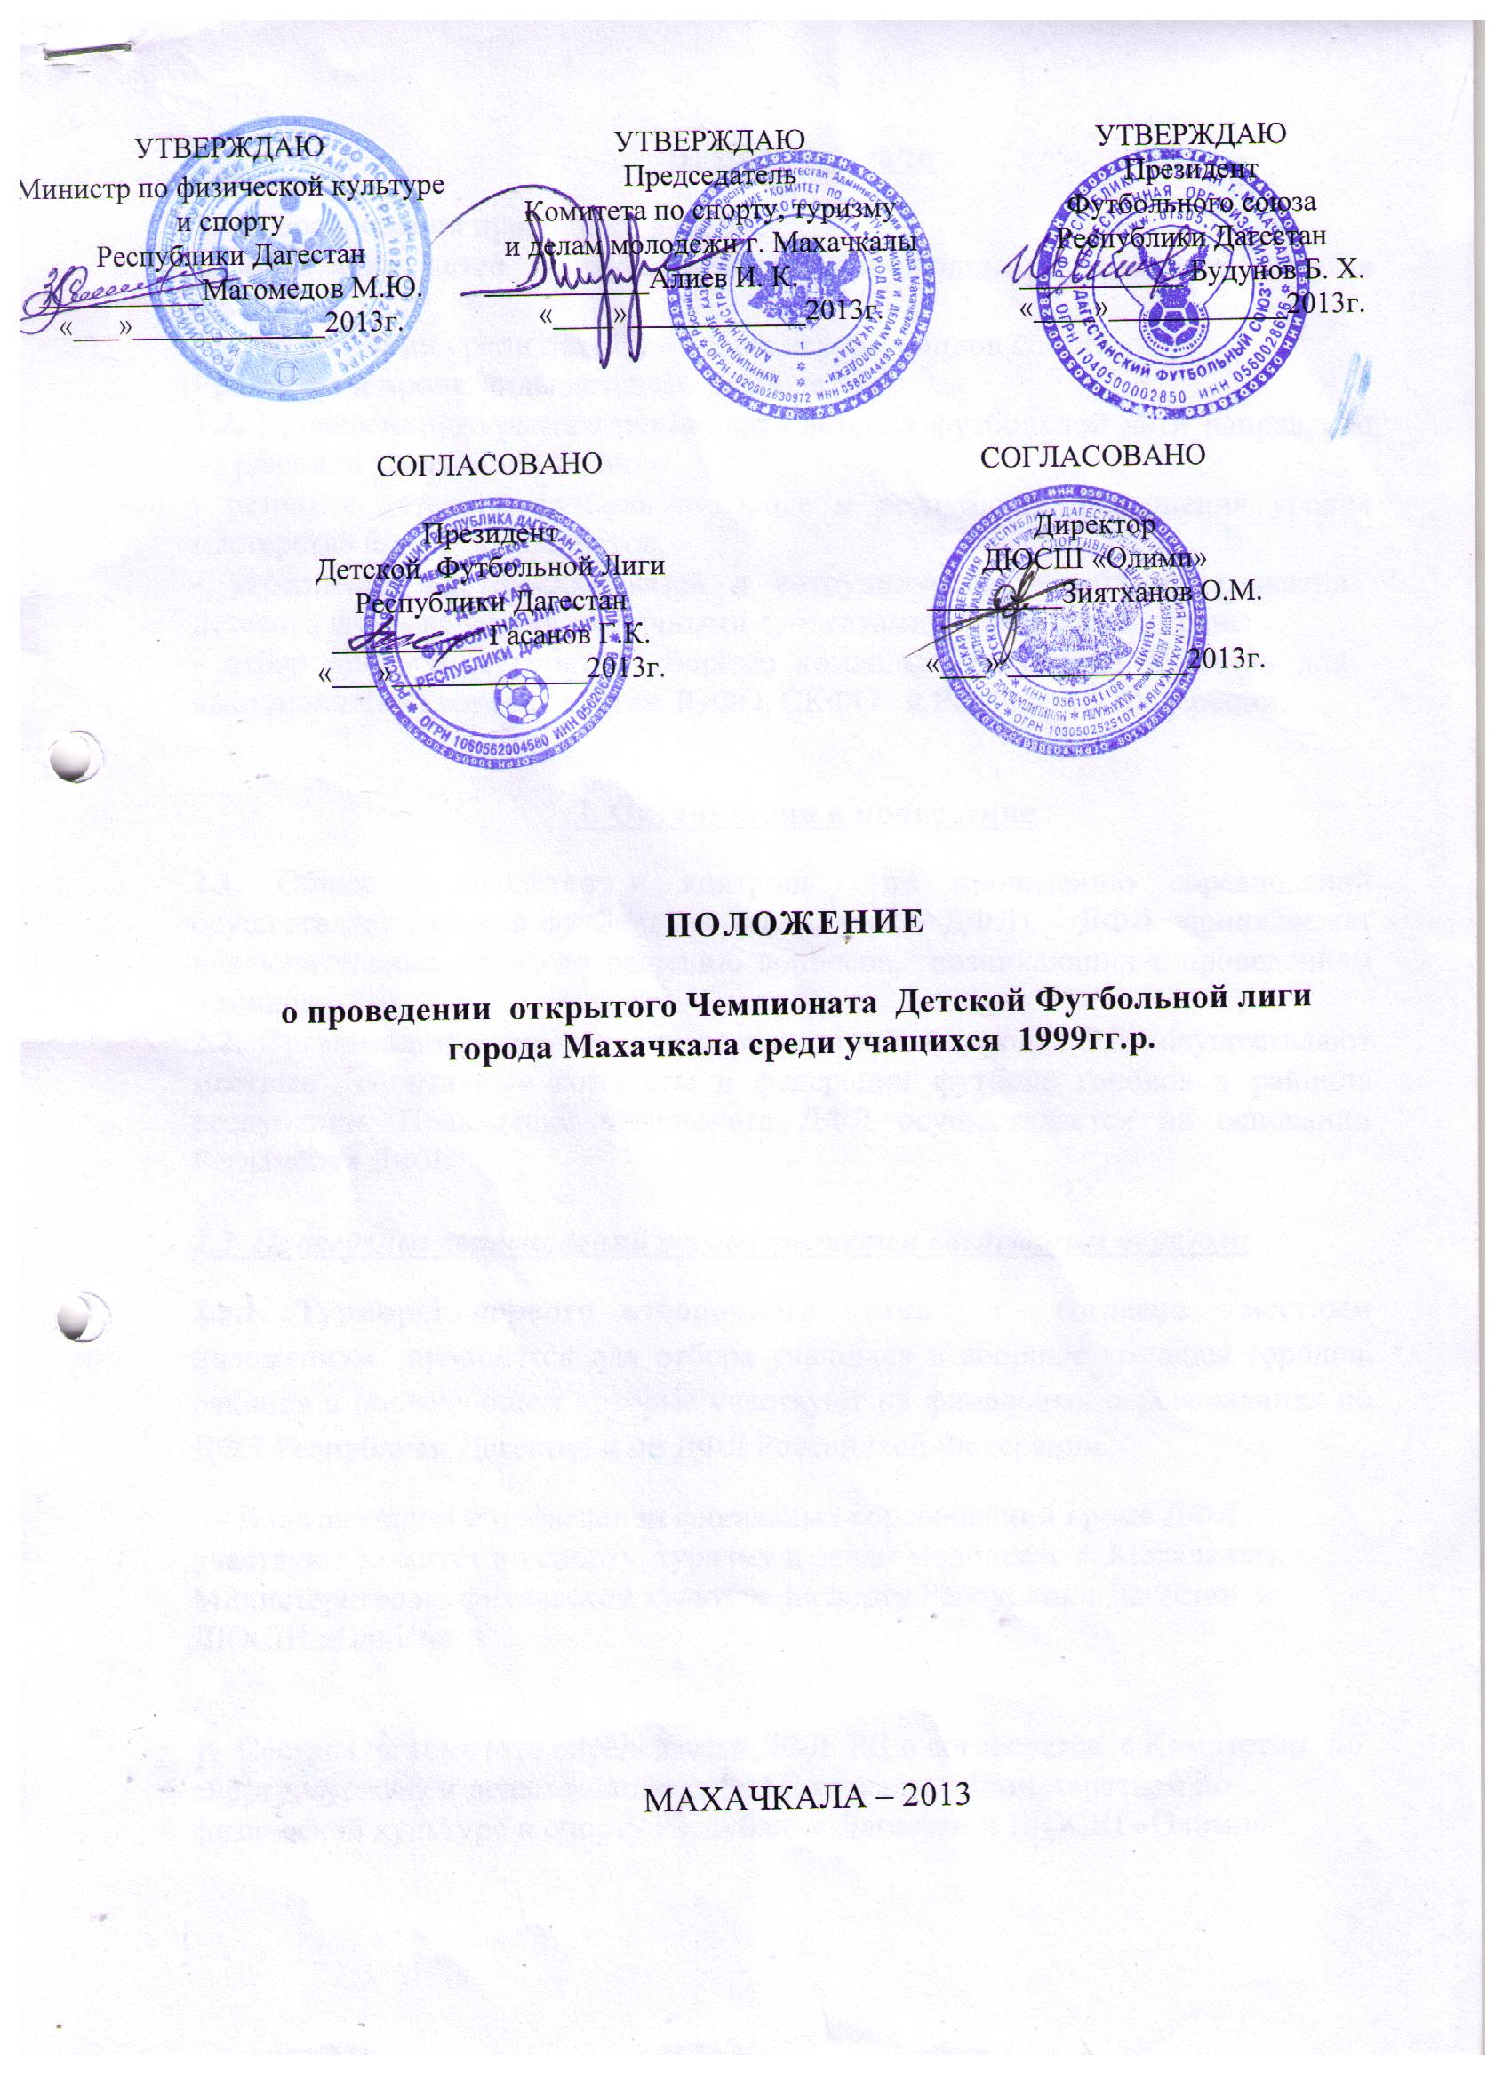
1. Цели и задачи
1.1. Соревнования проводятся в целях:
- воспитания детей физически здоровыми людьми посредством занятия спортом;
- популяризации среди детей массовых игровых видов спорта;
- развития и пропаганды детского футбола.
1.2. Проведение открытого чемпионата детской футбольной лиги направлено на решение следующих задач:
- развития детского футбола в городе и республике, повышения уровня мастерства юных футболистов.
- укрепления дружеских связей и сотрудничества в области развития детского футбола между различными субъектами республики и страны.
- отбор способных ребят в сборные команды Республики Дагестан для выступлений на соревнованиях ЮФО, СКФО и Российской Федерации.

2. Организация и проведение
2.1. Общее руководство и контроль по проведению соревнований осуществляет Детская футбольная лига (далее – ДФЛ). ДФЛ принадлежат исключительные права по решению вопросов, возникающих с проведением чемпионата.
2.2. Организацию и подготовку соревнований в городах РД осуществляют местные спортивные комитеты и федерации футбола городов и районов республики. Проведение чемпионата ДФЛ осуществляется на основании Регламента ДФЛ.

2.3. Проведение соревнований осуществляется следующим образом:
2.3.1. Турниры первого отборочного этапа - согласно местным положениям проводятся для отбора учащихся в сборные команды городов, районов в последующем которые участвуют на финальных соревнованиях по ДФЛ Республики Дагестан и по ДФЛ Российской Федерации.
- В организации и проведении финальных соревнований кроме ДФЛ участвуют Комитет по спорту, туризму и делам молодежи г. Махачкалы, Министерство по физической культуре и спорту Республики Дагестан и ДЮСШ «Олимп»

- Состав Оргкомитета определяется ДФЛ РД и согласуется с Комитетом по спорту, туризму и делам молодежи г. Махачкалы, Министерством по физической культуре и спорту Республики Дагестан и ДЮСШ «Олимп»

- Турниры в городах и районах Республики Дагестан проводятся совместно с местными Комитетами по спорту и Федерациями по футболу.
2.3.2. Турнир второго этапа – между командами городов и районов Республики Дагестан проводиться согласно уставу ДФЛ Республики Дагестан руководствуясь Регламентом ДФЛ Российской Федерации.
2.3.3. На финальном турнире по ДФЛ Республики Дагестан определяют путем отбора учащихся кандидатов в сборные команды Республики Дагестан, которые должны представлять Республику Дагестан на суперфинале ДФЛ Российский Федерации последующего года.
2.4. Команда, созданная путем отбора учащихся на турнире ДФЛ Республики Дагестана, в последующем проходит подготовку под руководством нескольких тренеров ДЮСШ «Олимп».

2.5. Непосредственное проведение турнира возлагается на главную судейскую коллегию по месту проведения.

2.6. Комитет по спорту, туризму и делам молодежи г. Махачкалы во время подготовки к проведению турниров первого этапа оказывают следующее содействие:
2.6.1. Организует пресс-конференции по случаю открытия или закрытия чемпионата ДФЛ с приглашением представителей местных СМИ.
2.6.2. Обеспечивает фото- или видеосъемку мероприятий чемпионата ДФЛ – пресс-конференция, церемония открытия или закрытия турнира, соревнования финальной стадии, церемония награждения призеров.
2.6.3. Иную возможную поддержку.

3. Участники
3.1. К участию в соревнованиях на основе присланных добровольных заявок, а также персонального приглашения ДФЛ допускаются спортсмены 1999г.р. – учащиеся Академий, ДЮСШ, СДЮШОР, детских футбольных команд при спортивных клубах – при условии выполнения требований настоящего Положения.
3.2. На всех этапах турнира в заявочный список разрешается включать имена не более 18 футболистов и 2 тренеров.

4. Структура, места и сроки проведения
4.1. Соревнования проводятся в два этапа.
4.1.1. Первый отборочный этап – отборочные турниры в городах Республики Дагестан (п. 4.2. Группы 1 – 10), с участием всех желающих команд, заявленных на турнир (не менее 6 и не более 10 команд).
4.1.2. Второй этап (Республиканские соревнования ДФЛ финал) – принимают участие 10 команд-победительниц турниров первого отборочного этапа.
4.2. Места проведения турниров первого отборочного этапа:
Группа 1. г. Махачкала ДЮСШ «Олимп»
Группа 2. г. Каспийск
Группа 3. Дагестанские Огни
Группа 4. г. Кизилюрт
Группа 5. г. Буйнакск
Группа 6. г. Хасавюрт
Группа 7. г. Дербент
Группа 8. г. Избербаш
Группа 9. г. Кизляр
Группа 10. Южно-Сухокумск
Группа 11. Магарамкентский район
Группа 12 Кизилюртовский район

4.3. Место проведения турнира второго этапа (финал): Республика Дагестан, г. Махачкала.

4.4. Сроки проведения:
4.4.1. Сроки проведения отборочных турниров: октябрь 2013 года.
4.4.2. Сроки проведения финала: май – июнь 2014 года.
4.4.3. Организация, проводящая турнир первого и второго этапов, должна предоставить ДФЛ РД документальное подтверждение готовности проведении турнира в течение 14 (четырнадцати) дней с момента получения настоящего Регламента по фактическому адресу ДФЛ: Республика Дагестан, г. Махачкала, ул. Гагарина 54 «Д», тел.: (8722)61-68-05,факс: (8722)61-07-09.
В письме должна содержаться следующая информация:
- полное официальное название организации, ответственной за проведение соревнований, ее почтовый адрес, банковские реквизиты, тел./факс, e-mail, информационный сайт;
- список организаций, входящих в состав Оргкомитета по месту проведения соревнований, их тел./факс, e-mail;
- ФИО, должность, контактная информация лиц, ответственных за проведение турнира;
- Короткий отчет о проведенных соревнованиях.
4.4.4. Соревнования разрешается проводить на футбольных полях с искусственным или качественным естественным (травяным) покрытием.

5. Система и порядок проведения
5.1. Турнир проводится в два этапа:
5.1.1. Первый – отборочный. Принимают участие все желающие команды при условии соответствия требованиям настоящего Регламента и выполнения процедуры оформления заявочной документации (п. 9.). В зависимости от количества заявленных команд в каждом городе проводится жеребьевка, распределение команд по группам и система проведения соревнований согласно разработанному положению. Рекомендовано проведение соревнований по турнирной схеме (продолжительностью 3 – 4 игровых дня).
5.1.2. Второй – Республиканские соревнования ДФЛ - финал. Встречаются команды-победительницы первого этапа в группах 1 – 12 (п. 4.2.). Распределение команд по группам проводится путем жеребьевки. Продолжительность – 6 игровых дня.
5.1.3 Игры первого отборочного этапа турнира, проходят согласно Календарю и по общей программе, которые разрабатываются Региональным Оргкомитетом и судейской коллегией по месту проведения.
5.1.4 Турнир второго этапа - финала проходит согласно Календарю и общей программы, которые разрабатываются ДФЛ и Региональным Оргкомитетом.
6. Для проведения турнира используются следующие Правила игры:
6.1. Продолжительность матча – 2 тайма по 30 минут с перерывом между таймами, не превышающим 15 минут, число участников матча – 11х11 и не более 5 запасных.
6.2. Представители Комитета по спорту, туризму и делам молодежи г. Махачкалы или судейской коллегии обязаны проконтролировать заполнение представителями команд-участниц стартовых протоколов с указанием фамилий и имен футболистов, соответствующих номеров на футболках, ФИО представителей команды. В каждом матче разрешается замена футболистов из числа запасных, фамилии которых внесены в протокол матча. Обратные замены не допускаются.
6.3. Места команд в группах на всех этапах соревнований определяются по наибольшей сумме очков, набранных во всех матчах. Система начисления очков: за победу – 3 очка, ничья – 1 очко, поражение – 0 очков. В стыковых играх в случае ничейного результата в основное время матча для определения победителя пробивается серия из пяти 11-метровых штрафных ударов (далее – до первого промаха).
В случае равенства очков у двух и более команд места определяются:
- по наибольшему числу побед во всех матчах;
- по результату матча между собой (по порядку – число очков, число побед, разность забитых и пропущенных мячей, число забитых мячей);
- по лучшей разнице забитых и пропущенных мячей во всех матчах данной группы;
- по наибольшему числу забитых мячей во всех матчах данной группы;
- по наименьшему количеству пропущенных мячей во всех матчах данной группы;
- по наименьшему количеству штрафных баллов, полученных за нарушение Правил игры в футбол (желтая карточка – 1 балл, красная карточка – 5 балов);
- в случае равенства вышеперечисленных показателей победитель определяется жребием.
6.4. На всех этапах соревнований используются следующая система нарушения правил: предупреждения (желтые карточки), полученные в ходе соревнований, суммируются. Игрок, набравший 3 желтые карточки, пропускает одну игру; игрок, удаленный с поля за два предупреждения или получивший красную карточку, не имеет право принимать участие в следующей игре своей команды.
6.5. На всех этапах соревнований за участие в матче неоформленного в установленном порядке, дисквалифицированного или не вписанного в протокол матча футболиста команде, нарушившей правило, засчитывается в данном матче поражение со счетом 0-3, а команде-сопернице присуждается победа со счетом 3-0. Команда, в состав которой включен футболист старше установленного возраста, или за грубые нарушения команды, по ходу турнира снимается с соревнований, а результаты всех матчей с ее участием аннулируются.
6.6. На всех этапах соревнований футболисты обязаны играть в щитках.
6.7. На всех этапах соревнований команды-участницы должны иметь два различимых по цвету комплекта игровой формы (в случае совпадения цвета формы команда хозяев обязана поменять форму).
6.8. Церемонии открытия / закрытия турниров будут проводиться на спортивных сооружениях, специально оформленных рекламными материалами – баннерами.
7. Судейство соревнований
7.1. Судейство соревнований осуществляется в соответствии с Правилами игры ФИФА и настоящим Полодением.
7.2. Главный судья – Зиятханов Омар Магомедович
Главный секретарь - Меджидов Тимур Мурадисович
7.3. Судейство первого и второго этапов турнира осуществляется арбитрами, рекомендованными региональными федерациями футбола для обслуживания региональных и детско-юношеских соревнований и утвержденными Региональным Оргкомитетом.
7.4. На всех этапах турнира главный судья соревнований за полчаса до начала турнира должен осмотреть футбольное поле, оценить условия и, при необходимости, добиться от Дирекции спортсооружения незамедлительного устранения выявленных нарушений и недостатков в подготовке стадиона.
7.5. Главный судья соревнований каждого турнира вместе с руководителями команд несет ответственность за соблюдение условий допуска футболистов к матчу.
7.6. Порядок обслуживания матчей на всех этапах турнира: матчи обслуживает судейская бригада в составе 3 человек (главный судья, помощники судьи).
7.7. Судейство соревнований ДФЛ осуществляется арбитрами, рекомендованными главной судейской коллегией и утвержденной Исполкомом Детской футбольной Лиги.
7.8.Главный судья обязан проверить наличие документов на стадионе, принятых в целях обеспечения безопасности зрителей и участников соревнований и документов, регламентирующих порядок их проведения, а также группы обеспечения соревнований (врач, представители милиции, дежурная скорая помощь).
8. Ответственность руководителей команд, футболистов
8.1. На всех этапах соревнований руководители клубов, команд, делегаций, а также тренеры и футболисты, принимающие участие в соревнованиях, обязаны выполнять все требования настоящего Регламента. Руководители делегаций несут полную ответственность за достоверность оформления заявочной документации, представляемой в судейскую коллегию.
8.2. На всех этапах соревнований руководители команд несут полную ответственность за жизнь и здоровье, а также поведение своих футболистов, зрителей с момента отъезда на соревнования и до возвращения.
8.3. На всех этапах соревнований Дирекция спортсооружения несет ответственность за обеспечение общественного порядка, безопасности, до, во время и после матча на стадионе и прилегающей территории.
9. Финансовые расходы
9.1. Расходы, связанные с организацией и проведением соревнований, (расходы на приобретение сувенирной продукции для команд-участниц (по 18 шт.), расходы на кубки для команд, занявших I–III места, 5 призов для лучших игроков турнира), а также расходы, связанные с подготовкой и выпуском рекламных материалов покрываются организацией по месту его проведения.
9.2. Расходы по командированию и организации поездки на чемпионат (проезд к месту проведения соревнований и обратно), страхованию от несчастных случаев, жизни и здоровья участников соревнований на всех этапах соревнований несут командирующие организации.
9.3. Оплата за судейство игр проводится на месте проведения соревнований.

10. Порядок оформления заявок.
10.1. В заявку каждой команды на всех этапах соревнований включаются имена не более 18 футболистов и 2 руководителей.
10.2. На первом предварительном этапе соревнований заявки предоставляются в судейскую коллегию на мандатную комиссию по приезду, в ней должны быть отмечены: название, место и сроки проведения турнира, название команды с указанием города, ФИО футболиста, полная дата рождения, серия / номер паспорта, виза врача (допуск для каждого футболиста, внесенного в заявочный лист). Заявочный лист должен быть подписан руководителями клубов / спортивных школ, врачебного диспансера и скрепленный их печатями.
10.3. Допуск участников-футболистов на втором финальном этапе осуществляется при представлении в судейскую коллегию следующих документов:
- заявочного листа команды установленного образца (указываются название и сроки проведения турнира, название команды с указанием города, ФИО футболиста, дата рождения, номер паспорта, домашний адрес, № школы, виза врача (допуск для каждого футболиста), номер личной карточки, амплуа, рост, вес, подпись футболиста, подписанного руководителями клубов / спортивных школ / врачебно-физкультурного диспансера и скрепленный их печатями.
- общекомандной фотографии с подписанными на оборотной стороне фамилиями игроков, скрепленной печатью и подписью директора спортивной школы;
- полиса страхования от несчастных случаев, жизни и здоровья для каждого футболиста на период проведения соревнований.
- Карточка футболиста с фотографией, утвержденная Федерацией футбола или руководителями клубов / спортивных школ.
- форма заявочного листа прилагается.
10.4. При заявке предоставляются следующие документы:
- именная заявка в трех экземплярах. Заявка предъявляется только в печатном виде;
10.5. Главный судья обеспечивает проверку названых документов и утверждает их личной росписью с указанием времени и даты.
10.6. Представитель команды перед игрой обязан РАЗБОРЧИВЫМ ПОЧЕРКОМ записать в протокол игры имена, фамилии основных и запасных игроков, представить на них установленные документы.
10.7. В течение 15 минут после окончания матча тренеры обязаны отметить в протоколе кем забиты голы, поставить отметки за игру и подписать протокол соревнований.
10.8. Руководители клуба / спортивной школы, а также врачебно-физкультурного диспансера несут ответственность за достоверность информации, указываемой в заявочном листе в соответствии с текущим законодательством.
11. Порядок подачи протестов и их рассмотрение.
11.1. Представитель команды, подавая протест, обязан немедленно после окончания игры предупредить судью и представителя другой команды о подачи им протеста, а также зафиксировать в протоколе матча заявление о подаче протеста.
11.2. Письменный протест должен быть исчерпывающе мотивирован, подписан представителем команды и передан главному судье не позднее 3-х часов после завершения игры. Протесты, которые не были зафиксированы в протоколе соревнований, а также, поданные несвоевременно, не рассматриваются.
11.3. Протесты не принимаются и не рассматриваются, если они поданы на решения судьи матча по имевшим в игре место случаям:
- на назначение или не назначение судьей штрафного, свободного, одиннадцатиметрового ударов;
- определение положения «вне игры»;
- забитый в ворота, но не засчитанный гол.
11.4. Право оценки исполнения судьями своих обязанностей в каждом случае и вынесения вытекающих из этой оценки решений принадлежит главному судье и официальному представителю ДФЛ.
11.5. За грубые нарушения Устава и Регламента Детской Футбольной лиги команда может быть исключена из состава участников соревнований решением Исполкома Лиги.
12. Награждение
12.1. На всех этапах соревнований участники получают сувениры с символикой лиги, а команда-победитель и команды-призеры соревнований награждаются кубками.
12.2. На всех этапах чемпионата ДФЛ Оргкомитет определяет лучших игроков по 3 различным номинациям.
12.3. На всех этапах соревнований при награждении призеров турнира фото- и видеосъемка церемоний будет вестись на фоне рекламных материалов.
13. Заключительные положения
13.1. Вопросы, не предусмотренные настоящим Положением, рассматриваются Оргкомитетом и Региональным Оргкомитетом по согласованию с ДФЛ.
13.2. Положение разрабатывается ДФЛ Республики Дагестан, согласуется с Директором ДЮСШ «Олимп», утверждает Председатель Комитета по спорту, туризму и делам молодежи г. Махачкалы, Министерство по физической культуре и спорту Республики Дагестан И Федерацией футбольного союза РД.

